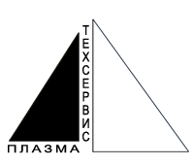
Общество с ограниченной ответственностью

«ПлазмаТехСервис - Украина»

Украина, г. Николаев, пр. Ленина, 7
Тел. +38 (0512) 59-32-19
Моб. +38 (050) 318-46-54, 318-22-10
ICQ 245132671
E-mail info@plasma.mk.ua Сайт www.plasma.fis.ru

Каменки для сауны и бани

Печи-каменки предназначены для профессионального (ежедневного) использования, в коммерческих банях и саунах.

Топки печей изготовлены из жаростойкой корозионностойкой стали, с содержание хрома не менее 18% и толщиной боковых стенок топочной конструкции 4 мм, а верхней плиты 8 мм.

Гарантия от производителя на все печи – 36 месяцев

Основным оборудованием для обогрева сауны и бани является печка каменка. Она занимает главное место в помещении. Чем качественней и надежней будет данное оборудование, тем эффективней будет работать парилка. Поэтому к ее выбору нужно подходить достаточно серьезно.

Хотя и существует много разновидностей каменки для сауны, но основная часть потребителей отдают свое предпочтение либо электрическим моделям, либо дровяным. И тот, и другой вид каменки для бани имеет свои преимущества. В последнее время наиболее популярными являются дровяные каменки, поскольку в качестве топлива используются дрова лиственных деревьев. Кроме того, многие согласятся с тем, что дровяная каменка для сауны проста в эксплуатации, легкая в уходе, обладает высокой эффективностью и надежностью. А некоторые модели дровяной каменки сконструированы так, чтобы можно было наблюдать сквозь жаропрочное стекло за пламенем огня и слышать звуки легкого потрескивания поленьев.

Современная печь каменка представляет собой конструкцию из многослойного металла, которая имеет свой объем и размеры. Чтобы ее правильно подобрать для вашей сауны или бани необходимо рассчитать мощность источника тепла. Такие расчеты лучше доверить высококлассным специалистам, которые точно знают, по каким критериям подбираются печки каменки. Предлагаемые разнообразные современные каменки для саун представляют собой высокоэффективную конструкцию, обеспечивающую долговечность при эксплуатации.

Важно помнить о том, что правильно подобранная каменка для бани – это залог хорошо проведенного времени и эффективных целебных процедур

 | Классик  Традиционная и добротная, печь-каменка «Классик» самый оптимальный и надежный вариант для бани.  Проверенная временем печь-каменка для бани зарекомендовала себя как одна из лучших, на основе её специальной конструкции топки был создан весь модельный ряд наших каменок. Конструкция печи обеспечивает быстрый и эффективный нагрев парилки, а камни обогреваемые со всех сторон, быстро аккумулируют тепло и длительное время сохраняют высокую температуру в сауне. Печь «Классик» станет настоящим «сердцем» любой сауны, и прослужит долго и эффективно.  Описание модели  Существует 3-и базовых типоразмера печи-каменки «Классик», в зависимости от объема парильного помещения: до 12 м³, 18 м³, 26 м³.  Конструкция модели разработана в двух вариациях: с выносным топливным каналом и без него.  Дверцу печки можно оборудовать термостойким стеклом «SCHOTT ROBAX»,  которое представлено размером:  • модель С2 (стекло 200 х 200 мм)  Технические характеристики  - длина выноса топки составляет 200 мм для всех моделей с выносом;  ** объем парилки зависит от многих факторов, таких как – тепловые потери через ограждающие конструкции, высота потолка, наличие вентиляции, влажность дров и т.д.
  Стандартная
  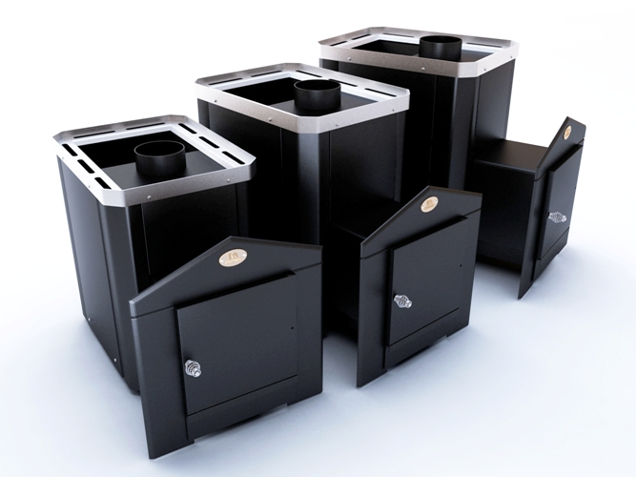
  Без выноса
  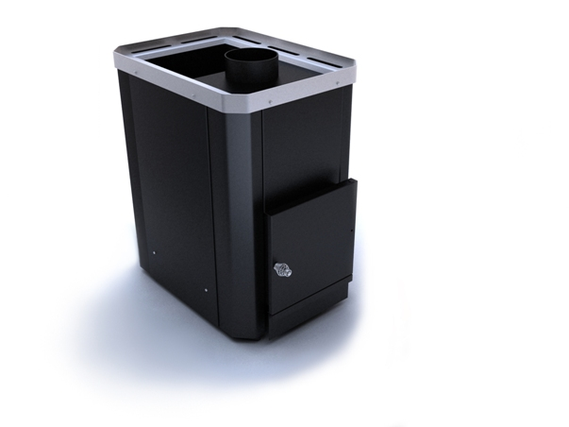
  Со стеклом (модель С2)
  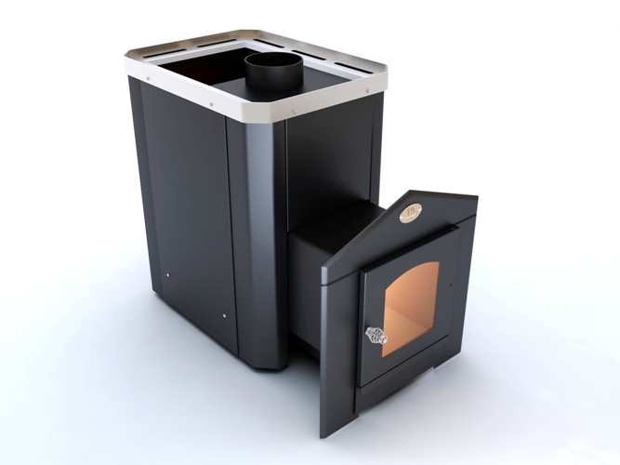
  Декоративные вставки
  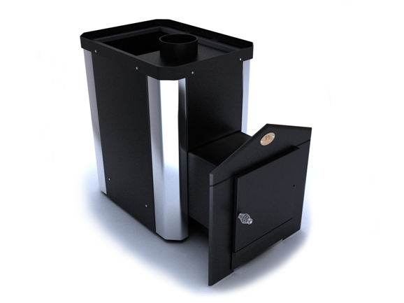
  Кожух из нержавейки
  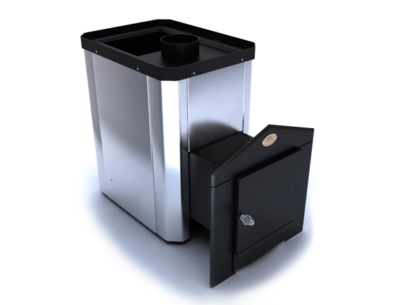
  Наименование параметра | Типоразмер
  Наименование параметра | ПКС-01Ч | ПКС-02Ч | ПКС-04Ч
  Высота, мм, не более | 670 | 721 | 788
  Ширина, мм, не более | 388 | 420 | 445
  Длина с учетом выноса, мм, не более* | 812 | 812 | 852
  Масса, кг, не более | 70 | 80 | 100
  Мощность, кВт | 12 | 18 | 26
  Диаметр дымохода, мм | 120 | 120 | 120
  Объем парилки, м³ ** | 12 | 18 | 26
  Цена, $ | 184 | 209 | 240
  Дверца с термостойким стеклом 200х200 мм (модель С2) |  |  | 25
  Кожух комбинированный с нержавеющими вставками |  |  | 25
  Кожух из нержавеющей стали |  |  | 53

Панорама  Стильная и строгая по своему дизайну печь-каменка «Панорама» соединила в себе красоту, стиль и функциональность.  Выносной топливный канал печи оснащен обзорным стеклом, исполняющим роль каминной дверцы, которое подарит посетителям наслаждение от созерцания живого огня. А благодаря изяществу линий и комбинированному исполнению кожуха, печь-каменка «Панорама» станет не только замечательным источником пара и тепла, но и достойным украшением любой сауны.  Описание модели  Существует 2-а базовых типоразмера печи-каменки «Панорама», в зависимости от объема парильного помещения: до 18 м³, 26 м³.  Дверца печки, выносного топливного канала, оборудована термостойким стеклом «SCHOTT ROBAX», которое представлено размером:  • модель С3 (стекло 310 х 310 мм)  Технические характеристики  * длина выноса топки составляет 200 мм для всех моделей с выносом;  **объем парилки зависит от многих факторов, таких как – тепловые потери через ограждающие конструкции, высота потолка, наличие вентиляции, влажность дров и т.д.
  Наименование параметра | Типоразмер
  Наименование параметра | ПКС-02 КС3 |  | ПКС-04 КС3
  Высота, мм, не более | 721 |  | 786
  Ширина, мм, не более | 420 |  | 445
  Длина с учетом выноса, мм, не более* | 792 |  | 831
  Масса, кг, не более | 85 |  | 105
  Мощность, кВт | 18 |  | 26
  Размер стекла, мм | 310х310 |  | 310х310
  Диаметр дымохода, мм | 120 |  | 120
  Объем парилки, м³ ** | 18 |  | 26
  Цена, $ | 295 |  | 315
  Кожух из нержавеющей стали |  | 53
  Стандартная
  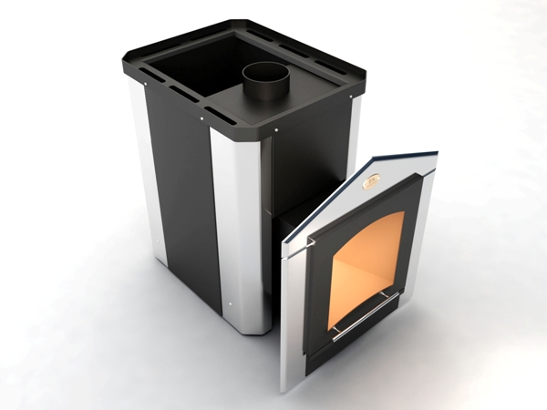
  Кожух из нерж
  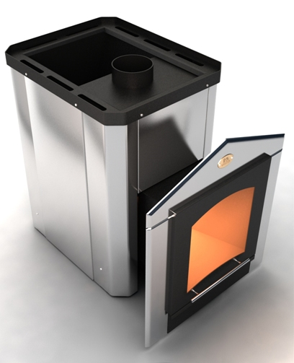

 | Пруток  Мощная и создающая природный пар печь-каменка «Пруток» оснащена специальным кожухом, позволяющим закрыть всю металлическую поверхность топки большим количеством камней.  Благодаря конструкции кожуха каменки для сауны, масса камней, нагреваясь, аккумулирует и беспрепятственно отдает тепло, позволяя Вам наслаждаться естественной легкостью и уникальной мягкостью насыщенного пара. Печь-каменка «Пруток» - природная мощь и сила, создающая неудержимую энергию пара. Уровень безопасности печи - каменки «Пруток» делает её эксплуатацию простой и надежной.  Правильно подобранная печь- каменка создаст в вашей бане необходимый микроклимат, обеспечит поддержание требуемой температуры и влажности при максимальном коэффициенте полезного действия.  Описание модели  Существует 3-и базовых типоразмера печи-каменки «Пруток», в зависимости от объема парильного помещения подбирается каменка для сауны: до 12 м³, 18 м³, 26 м³.  Конструкция модели разработана в двух вариациях: с выносным топливным каналом и без него.  Дверцу печки можно оборудовать термостойким стеклом «SCHOTT ROBAX»,  которое представлено 2-мя размерами:  • модель С2 (стекло 200 х 200 мм)  • модель С3 (стекло 310 х 310 мм)  Технические характеристики  * длина выноса топки составляет 220 мм для всех моделей с выносом;  **объем парилки зависит от многих факторов, таких как – тепловые потери через ограждающие конструкции, высота потолка, наличие вентиляции, влажность дров и т.д.
  Стандартный без камней
  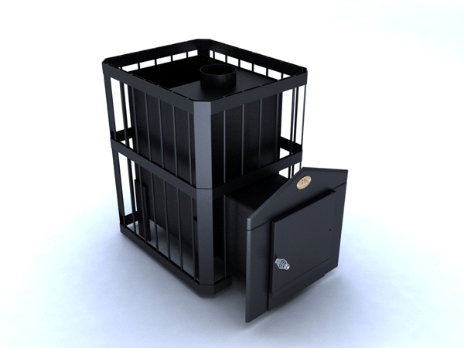
  Стандартный с камнями
  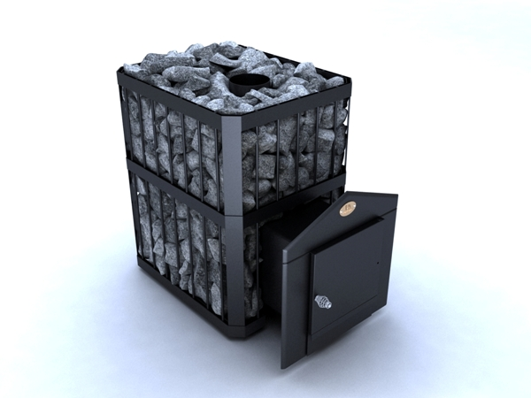
  Со стеклом (модель С2)
  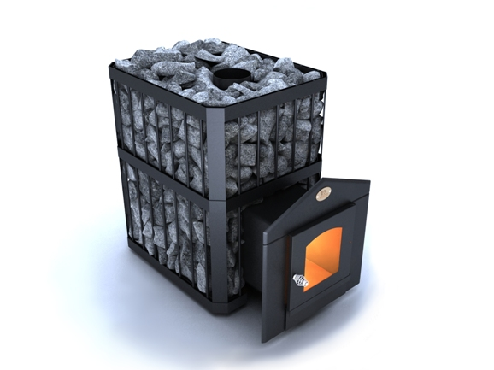
  Со стеклом (модель С3)
  Наименование параметра | Типоразмер печь каменка "Пруток"
  Наименование параметра | ПКС-01 П | ПКС-02 П | ПКС-04 П | ПКС-02 ПС3 | ПКС-04 ПС3
  Высота, мм, не более | 700 | 729 | 763 | 729 | 763
  Ширина, мм, не более | 420 | 460 | 490 | 460 | 490
  Длина с учетом выноса, мм, не более* | 848 | 848 | 895 | 827 | 867
  Масса, кг, не более | 70 | 80 | 90 | 85 | 105
  Мощность, кВт | 12 | 18 | 26 | 18 | 26
  Диаметр дымохода, мм | 120 | 120 | 120 | 120 | 120
  Объем парилки, м³ ** | 12 | 18 | 26 | 18 | 26
  Цена, $ | 222 | 242 | 273 | 323 | 341
  Дверца с термостойким стеклом 200х200 мм (модель С2) |  |  | 360 | - | -

Горизонталь  Оригинальная и функциональная печь для сауны «Горизонталь» совмещает в себе две, казалось бы, на первый взгляд совершенно разные конструкции: печь-каменку и камин.  Благодаря узкой и вытянутой форме печь для сауны «Горизонталь» удобно размещается вдоль стены, создавая дополнительную площадь, свободное пространство и единую гармонию с горизонтальными линиями полок в парной. Выносной топливный канал печи, визуально оформленный под камин, создаст теплую атмосферу семейного уюта.  *Конструкция и внешний вид печи запатентованы и охраняются согласно Закона.  Выбрать печь для сауны довольно нелегко. В ассортименте компании "Новаслав" всегда доступные цены и высокое качество любой модели печи для сауны.  Описание модели  Существует 2-а базовых типоразмера печи-каменки «Горизонталь», в зависимости от объема парильного помещения: до 18 м³, 26 м³.  Дверца печки, выносного топливного канала, оборудована термостойким стеклом «SCHOTT ROBAX» размером 460х310 мм.  Технические характеристики  * длина выноса топки составляет 200 мм для всех моделей с выносом;  **объем парилки зависит от многих факторов, таких как – тепловые потери через ограждающие конструкции, высота потолка, наличие вентиляции, влажность дров и т.д.
  Наименование параметра | Типоразмер
  Наименование параметра | ПКС/Г - 02 | ПКС/Г - 04
  Высота, мм, не более | 755 | 805
  Ширина, мм, не более | 808 | 858
  Длина с учетом выноса, мм, не более* | 668 | 718
  Масса, кг, не более | 120 | 130
  Мощность, кВт | 18 | 26
  Диаметр дымохода, мм | 150 | 150
  Объем парилки, м³ ** | 18 | 26
  Цена, $ | 331 | 351
  Кожух из нержавеющей стали |  | 53
  ПКС/Г - 02
  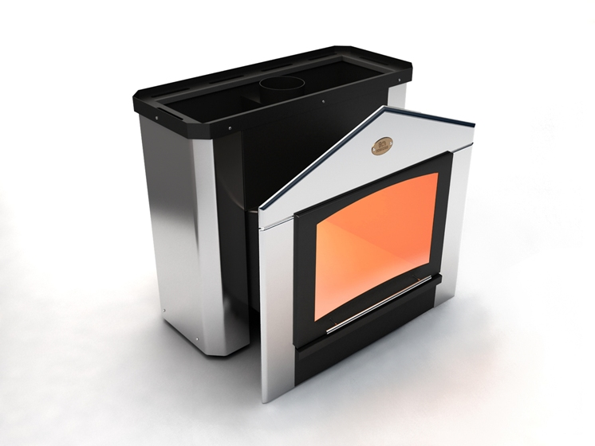
  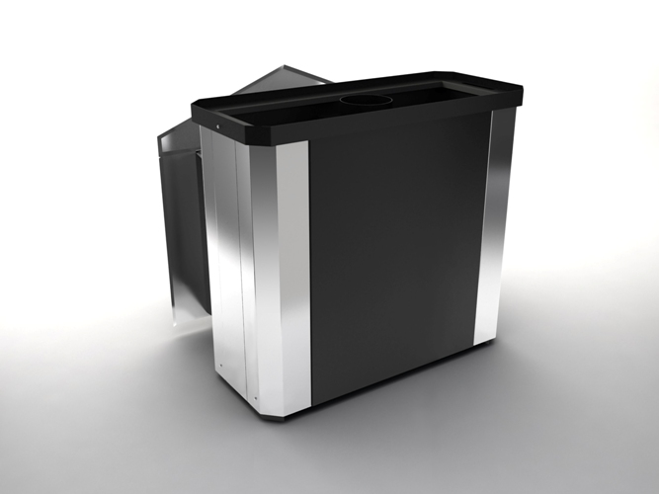
  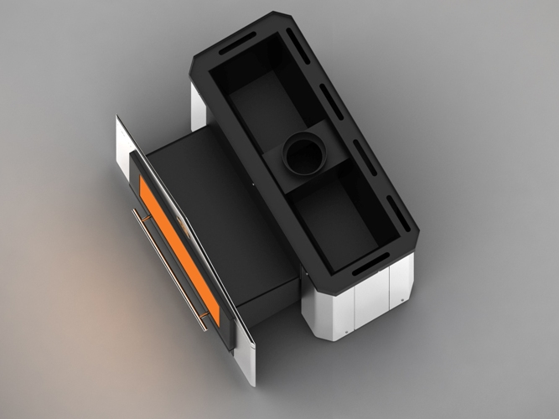
 | Каскад  Массивная и грациозная печь-каменка для бани «Каскад» по своему дизайну изогнутой формы каменки для бани, напоминает лавину камней, которые создают элемент неудержимой природной стихии в парной.  Печь-каменка «Каскад» благодаря открытой топке и большой массе камней, подобно гейзеру насыщает парильное помещение густым горячим паром, создавая эффект присутствия живой природы в сауне. Стилизованные хромированные детали и обзорное стекло, визуализированные под каминную топку, предадут Вашей комнате отдыха величество каминного зала.  *Конструкция и внешний вид печи запатентованы и охраняются согласно Закона.  Каменка для бани обеспечит поддержание требуемой температуры и влажности при максимальном коэффициенте полезного действия.  Описание модели  Существует 2 базовых типоразмера печи-каменки для бани «Каскад», в зависимости от объема парильного помещения: до 18 м³, 26 м³.  Дверца печки, выносного топливного канала, оборудована термостойким стеклом «SCHOTT ROBAX» размером 460х310 мм.  Технические характеристики  * длина выноса топки составляет 200 мм для всех моделей с выносом;  **объем парилки зависит от многих факторов, таких как – тепловые потери через ограждающие конструкции, высота потолка, наличие вентиляции, влажность дров и т.д.
  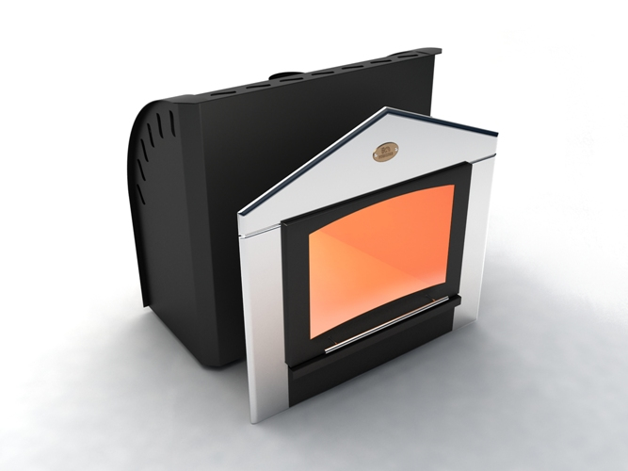
  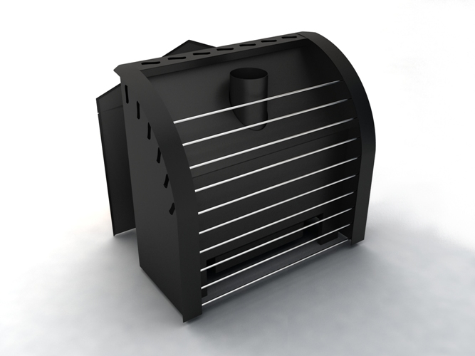
  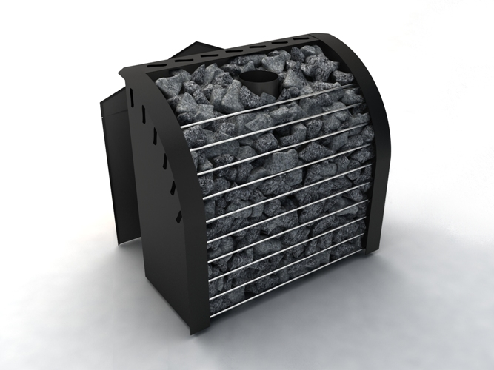
  Наименование параметра | Типоразмер
  Наименование параметра | ПКС/К - 02 | ПКС/К - 04
  Высота, мм, не более | 712 | 769
  Ширина, мм, не более | 787 | 837
  Длина с учетом выноса, мм, не более* | 607 | 657
  Масса, кг, не более | 120 | 130
  Мощность, кВт | 18 | 26
  Диаметр дымохода, мм | 150 | 150
  Объем парилки, м³ ** | 18 | 26
  Цена, $ | 389 | 409
Визуал  Двуликая и стилизованная печь-каменка «Визуал», специально сконструирована, с видовым термостойким стеклом в парной.  Такое исполнение конструкции печи позволяет, находясь в парилке, расслабиться и отвлечься от суеты, наблюдая за языками пламени, которые рисуют в нашем воображении удивительные картины и разыгрывают в подсознании феерию танца огня и страсти. Печь-каменка «Визуал» специально создана для духовного наслаждения, умиротворения и разделения реальности: душа парит - тело париться.  Описание модели  Существует 3-и базовых типоразмера печи-каменки «Визуал», в зависимости от объема парильного помещения: до 12 м³, 18 м³, 26 м³.  Дверцу печки можно оборудовать термостойким стеклом «SCHOTT ROBAX»,  которое представлено 2-мя размерами:  • модель С2 (стекло 200 х 200 мм)  • модель С3 (стекло 310 х 310 мм)  Технические характеристики  * длина выноса топки составляет 200 мм для всех моделей с выносом;  **объем парилки зависит от многих факторов, таких как – тепловые потери через ограждающие конструкции, высота потолка, наличие вентиляции, влажность дров и т.д.  ***установка дверцы со стеклом размером 310х310 мм возможно только для моделей ПКС/В-02, ПКС/В-04
  Наименование параметра | Типоразмер
  Наименование параметра | ПКС/В-01 | ПКС/В-02 | ПКС/В-04
  Высота, мм, не более | 670 | 721 | 788
  Ширина, мм, не более | 388 | 420 | 445
  Длина с учетом выноса, мм, не более* | 812 | 812 | 852
  Масса, кг, не более | 70 | 80 | 100
  Мощность, кВт | 12 | 18 | 26
  Диаметр дымохода, мм | 120 | 120 | 120
  Объем парилки, м³ ** | 12 | 18 | 26
  Цена, $ | 235 | 257 | 285
  Дверца с термостойким стеклом 200х200 мм (модель С2) |  |  | 25
  Кожух комбинированный с нержавеющими вставками |  |  | 25
  Стандартная
  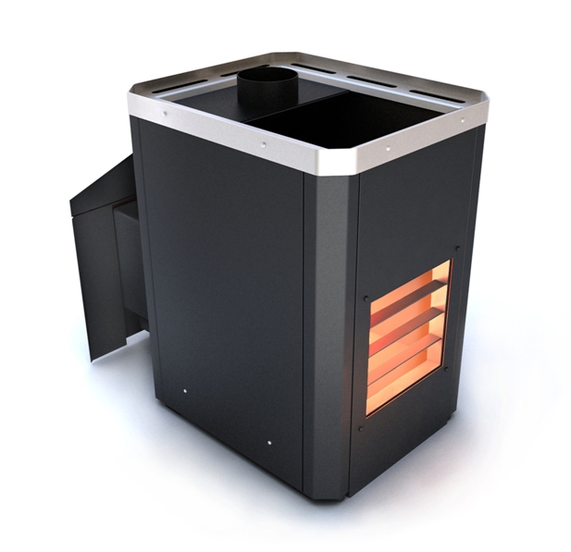
  Декоративные вставки
  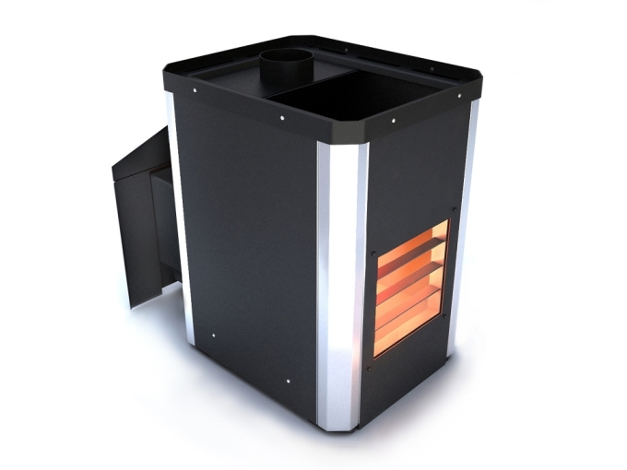
* цены даны на условиях EXW Киев без учета оформления «Технического регламента Таможенного союза»

C легким паром!

